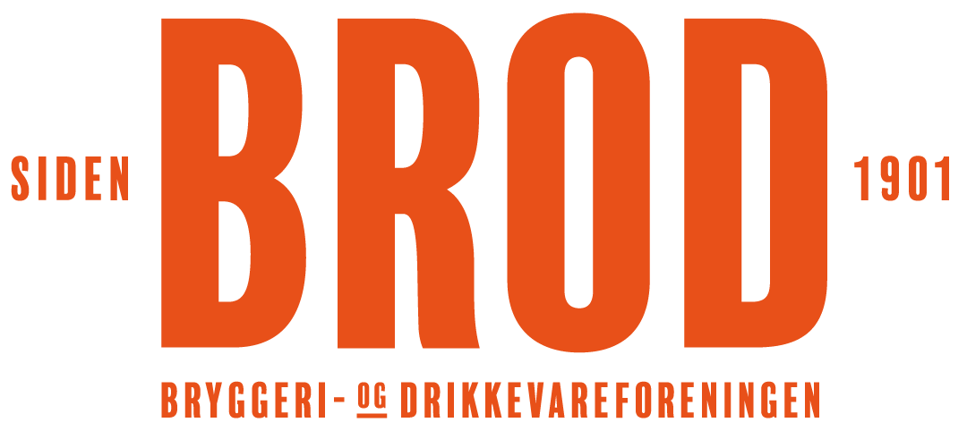

VEDTEKTER
for

Bryggeri- og Drikkevareforeningen

(Sist endret på ordinær generalforsamling 13. juni 2019)

§ 1 NAVN
Foreningens navn er Bryggeri- og Drikkevareforeningen (BROD) / The Norwegian Beer and Soft Drinks Producers.
§ 2 FORMÅL
Foreningens formål er å ivareta medlemmenes felles interesser overfor myndigheter, politikere, forbrukere, kunder, media, nasjonale og internasjonale institusjoner/organisasjoner og samfunnet for øvrig.
Foreningen skal også fremme sunne forhold og kollegialt samarbeid i bransjen.

§ 3 SEKRETARIAT
Foreningens sekretariatstjenester samordnes med og ivaretas av
NHO Mat og Drikke.

§ 4 FORENINGENS ORGANISATORISKE TILSLUTNINGSFORHOLD
Foreningen og dens medlemmer står tilsluttet Næringslivets Hovedorganisasjon (NHO) og NHO Mat og Drikke.

§ 5 MEDLEMMER
Som medlemmer kan opptas bedrifter som har øl, cider, mjød, brus, vann eller tilgrensende produkter som hovedtyngden av sin produktportefølje. En vesentlig del av produksjonen må finne sted på eget anlegg i Norge. Medlemskap skal i hvert enkelt tilfelle innvilges av foreningens styre. Medlemsbedriftene har plikt til å være medlem i Bryggeri- og Drikkevareforeningens Servicekontor AS. I konsernforhold regnes moder- og datter selskaper som ett medlem. Medlemmene er forpliktet til å levere månedlig salgsrapportering til BROD.

ASSOSIERT MEDLEMSKAP
- Virksomheter med under 10.000 liters årsproduksjon kan søke om assosiert medlemskap.
- Assosierte medlemmer har alle medlemsrettigheter, som full tilgang til informasjon fra BROD, deltakelse i BRODs bransjenettverk, presentasjon på Drikkeglede og andre BROD-plattformer, møte- og talerett på generalforsamling, men ikke stemmerett og valgbarhet til styre og utvalg.
- Assosiert medlemskap kan innvilges for produsenter som ikke brygger for salg, men driver brygging i tilknytning til annen næringsvirksomhet som bygger bransjens omdømme, f.eks. utdanning, kurs, turisme og kulturarbeid.
FULLT MEDLEMSKAP
Kan gis virksomheter som tilfredsstiller kriteriene over og produserer over 10.000 liter i året.

Utmeldelse av foreningen må skje skriftlig innen utløpet av mars måned med virkning fra utløpet av kalenderåret.

§ 6 KONTINGENT
BRODs virksomhet finansieres ved kontingent fra medlemmene, som utlignes hvert år, til dekning av foreningens driftsutgifter.
Kontingentsatser pr. 2023:
Under 10.000 liter årsvolum (assosiert medlem): kr. 1.000
10.000 – 100.000 liter: kr. 2.000
100.000 – 300.000 liter: kr. 4.000
Over 300.000 liter: I hht produksjonsvolum

§ 7 GENERALFORSAMLING
Generalforsamlingen er BROD sin øverste myndighet. Generalforsamling skal avholdes hvert år innen utgangen av juni. Innkalling skal skje med minst 14 dagers varsel. Generalforsamlingen ledes av styrets leder eller – i dennes fravær – av nestleder.
På generalforsamlingen skal behandles:
- Styrets beretning og revidert regnskap.
- Fastsettelse av kontingent for kommende år.
- Godkjenning av revisor og revisors honorar.
- Valg av leder, nestleder og inntil sju styremedlemmer, alle med personlige varamedlemmer. Samtlige velges for to år av gangen med simpelt flertall.
- Valg av valgkomité på tre medlemmer. Valgkomiteen skal til neste ordinære generalforsamling legge fram forslag på valg av leder, nestleder og inntil sju styremedlemmer, alle med personlige varamedlemmer. Valgkomiteen velger selv sin leder.
- Andre saker som styret eller et medlem har tatt opp senest tre uker før generalforsamlingen. Generalforsamlingen behandler kun saker som fremgår av innkallingen.

Alle beslutninger unntatt de i §§ 11, 12 og 13 nevnte saker, fattes med simpelt flertall.
Fraværende medlem kan la seg representere ved et annet medlem av foreningen ifølge skriftlig fullmakt.

I generalforsamlingen har et medlem stemmerett utregnet etter det siste kalenderårs avgiftspliktige omsetning ifølge oppgaver innberettet til Skattedirektoratet, slik:

Fra (1.000 liter) | Til (1.000 liter) | Antall stemmer
10 | 500 | 1
500 | 5.000 | 2
5.000 | 10.000 | 3
10.000 | 25.000 | 4
25.000 | 50.000 | 5
50.000 | 75.000 | 6
75.000 | 100.000 | 7
100.000 | 125.000 | 8
125.000 | 150.000 | 9
150.000 | 175.000 | 10
175.000 | 200.000 | 11
200.000 | 225.000 | 12
225.000 | 250.000 | 13
250.000 | 275.000 | 14
275.000 | 300.000 | 15
300.000 | 325.000 | 16
325.000 | 350.000 | 17
350.000 | 375.000 | 18
375.000 | 400.000 | 19
400.000 | 425.000 | 20

§ 8 EKSTRAORDINÆR GENERALFORSAMLING
Ekstraordinær generalforsamling avholdes med minst ti kalenderdagers varsel hvis styret finner det nødvendig, eller hvis det forlanges av medlemmer med minst halvparten av foreningens stemmer.

§ 9 STYRET
Styret leder foreningens virksomhet. Styret består av leder, nestleder og inntil sju styremedlemmer, valgt av generalforsamlingen. Intet medlem kan ha mer enn to representanter i styret. Styremøtene ledes av leder, eller i dennes fravær av nestleder. Styret er beslutningsdyktig når minst halvparten er til stede, herav minst leder eller nestleder. Ved stemmelikhet utgjør leders, eller i hans fravær, nestleders stemme utslaget.

Styret fastsetter budsjett og ansetter daglig leder.

Fra styrets møter føres protokoll som undertegnes av leder og nestleder og godkjennes senest på neste styremøte.

Styret kan oppnevne faste fagutvalg for ulike formål, som vil være et rådgivende organ for styret. Leder av slike fagutvalg kan møte i styret som observatør med talerett.

BRODs representanter i eksterne styrer og utvalg møter med bundet mandat fra BRODs styre. Valgte representanter i interne og eksterne verv, som avslutter arbeidsforholdet i den bedriften vedkommende er valgt fra, trer automatisk ut av alle verv.

Styret kan delegere myndighet til daglig leder.

§ 10 DAGLIG LEDER
Daglig leder forestår foreningens virksomhet i overensstemmelse med de retningslinjer og instrukser styret fastsetter.
Daglig leder møter i generalforsamlingen og i styret med tale- og forslagsrett, men ikke stemmerett.
Daglig leder rapporterer til BRODs styre.
Daglig leder er valgkomiteens sekretær.

§ 11 VEDTEKTSENDRINGER
Forslag om vedtektsendringer må sendes medlemmene senest tre uker før forslaget skal behandles på generalforsamlingen. Forslaget må vedtas på ordinær eller ekstraordinær generalforsamling med ¾ av de møtende stemmer.

§ 12 EKSKLUSJON
Dersom et medlem handler på en måte som klart krenker bransjens felles interesser, kan styret eller medlemmer med minst halvparten av foreningens stemmerett fremme forslag om eksklusjon av medlemmet. Vedtak om eksklusjon må fattes av ordinær eller ekstraordinær generalforsamling med ¾ flertall av samtlige stemmeretter.

Styret kan ved enstemmig vedtak av de møtende styrerepresentanter ekskludere et medlem som ikke lenger oppfyller vilkårene for å være medlem, jf. §§ 4 og 5.

§ 13 OPPLØSNING

For å være gyldig må beslutning om foreningens oppløsning være fattet med ¾ flertall av de møtende stemmer på to på hverandre følgende generalforsamlinger, hvorav en ordinær, som avholdes med minst 1 måneds mellomrom.

Besluttes foreningen oppløst, skal generalforsamlingen også innenfor formålet bestemme hvorledes verdier og eiendeler til Bryggeri- og Drikkevareforeningen skal disponeres. Bestemmelse herom treffes med simpelt flertall av de avgitte stemmer.

………………………………….

Vedtatt på Bryggeri- og Drikkevareforeningens generalforsamling 13. juni 2019.

